В нашем небольшом поселке Горка Киржачского района не так уж и много достопримечательностей, но самая главная из них, на мой взгляд – это памятник воинам – землякам, погибшим в боях за Родину в годы Великой Отечественной войны 1941 – 1945 годов.
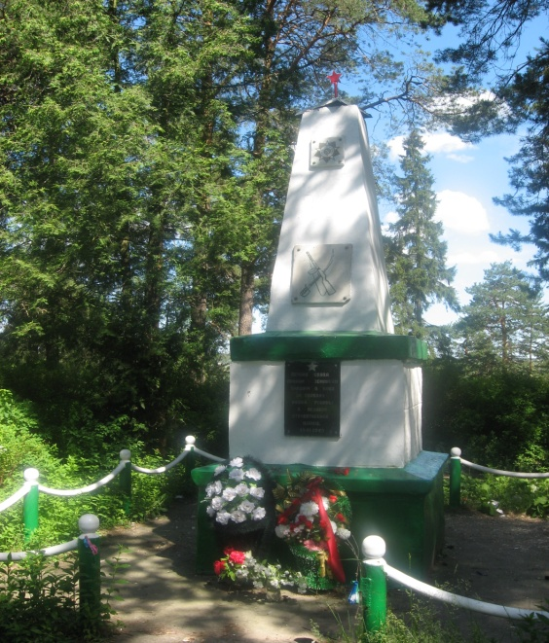
Он расположен в парке нашего посёлка.
Из нашего поселения не вернулись с той страшной войны 197 человек.
Первый памятник был возведён в 1967 году рабочими ткацкой фабрики «Свобода». На памятнике была установлена табличка «Вечная слава воинам-землякам, павшим в боях за свободу нашей Родины в Великой Отечественной войне». На вершине памятника была установлена красная звезда, которая светилась. За памятником ухаживали рабочие фабрики, жители посёлка и ученики нашей школы.

Памятник с годами стал рушиться. Но мы не вправе забыть о той страшной войне, о тех, кто ценой своей жизни подарил нам мир. Администрация посёлка, жители посёлка и ученики МКОУ Горкинской средней школы приняли решение обновить наш памятник. Средства собирали всем миром.
Торжественное открытие нового памятника состоялось в День Победы
9 мая 2015г. Новый памятник представлен как вечный огонь, языки которого тянутся ввысь. На пламени всё та же табличка. К памятнику ведёт дорожка, по краям которой установлены раскрытые книги из мрамора. На страничках этих книг выбиты имена всех жителей нашего посёлка и близлежащих деревень, которые ушли на фронт и не вернулись.

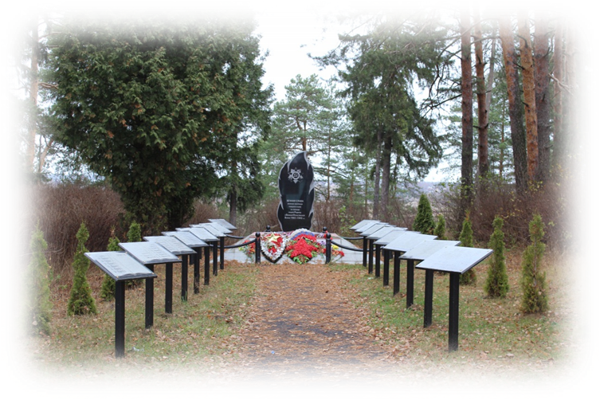
А на этом месте 28 октября 1941 года был неравный бой между вооружённом до зубов фашистом и мирными жителями города Кольчугино, отправившимися с заводом имени Орджоникидзе на Урал в город Орск. Уже на закате, когда под мирный стук колес клонило ко сну, раздался страшный грохот, скрежет колёс, крики, стоны и плач детей.
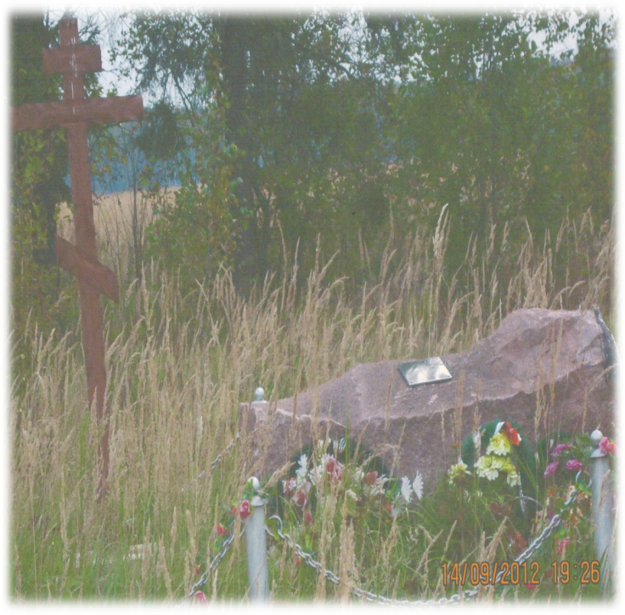

Немецкий лётчик не смог прорваться к столице нашей Родины к Москве, и возвращаясь обратно, решил сбросить смертоносный груз на движущейся поезд. На месте трагедии был установлен памятный камень.
Позднее на месте памятного камня был установлен Поминальный крест
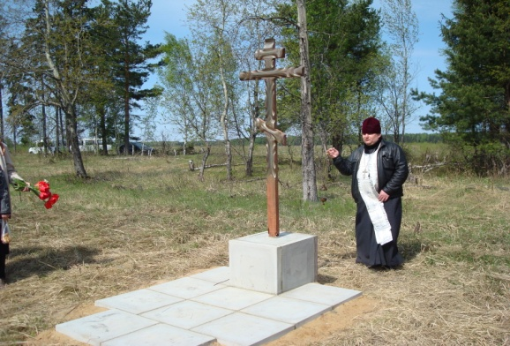

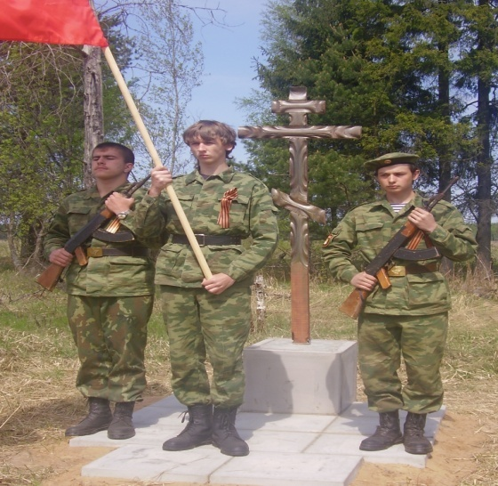

В селе Семёновское установлена Стела в память погибших кольчугинцев

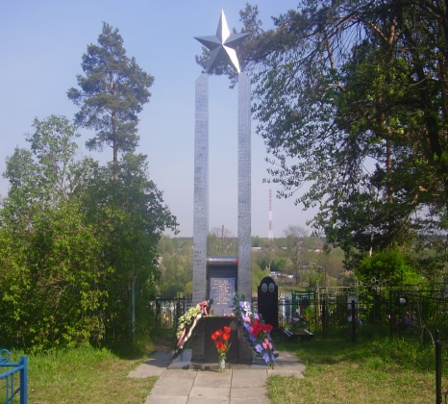
8 октября 1942 года жители деревень Семёновское и Перегудово Киржачского района Владимирской области, услышали прогремевший взрыв. Все выбежали на ближайшее поле и увидели горящий самолёт. На его крыле была красная звезда. Экипаж погиб. И только в 1984 году стало известно имя одного лётчика
На могиле была установлена табличка со словами
«Вечная память экипажу лётчиков, трагически погибших
в Великую Отечественную войну.
Володькину Владимиру Платоновичу
1919-1942 гг.
2-й неизвестен, 3-й неизвестен
От родных и близких.
Шефы-пионеры Горкинской школы».
И только спустя 72 года, в 2014 году, стали известны имена погибших лётчиков.
Это были Петров Дмитрий Андреевич
1917 года рождения и Брудницкий Михаил Ефремович 1913 года рождения.
На могиле лётчиков был установлен новый памятник. Торжественное открытие памятника состоялось 8 октябрь 2014 года, в день гибели лётчиков,

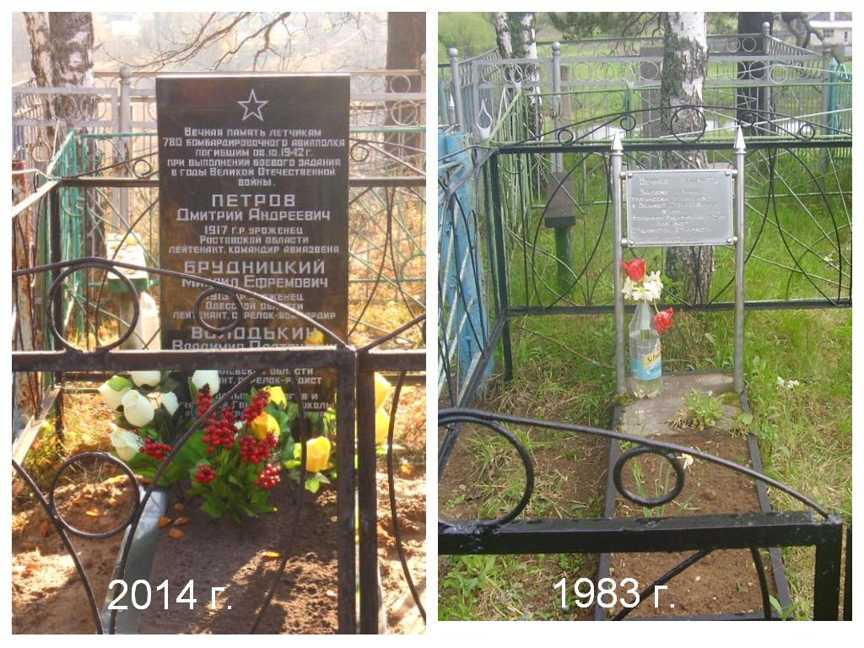
Муниципальное казённое общеобразовательное учреждение
«Горкинская средняя
общеобразовательная школа»
Киржачского района
Владимирской области

ЭКСКУРСИОННЫЙ МАРШРУТ

«НИКТО НЕ ЗАБЫТ.
НИЧТО НЕ ЗАБЫТО»
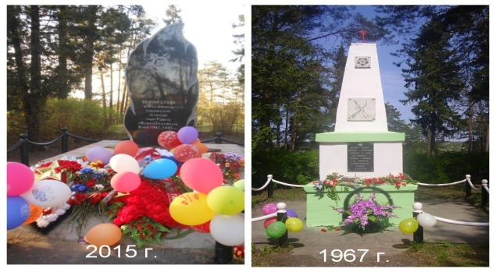
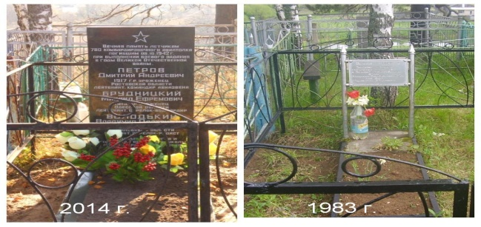
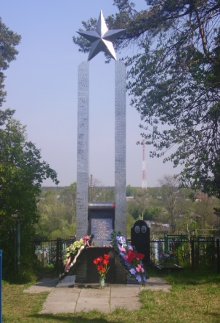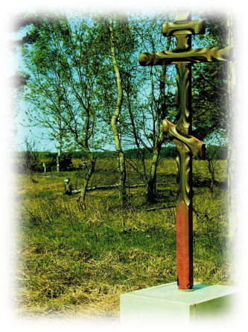
Пугиева Ольга Николаевна, учитель начальных классов МКОУ «Горкинская средняя общеобразовательная школа»

